台灣3烏龍含「茶飢素」 興大：有助減緩帕金森氏症
華視
2023年5月3日 週三 下午11:56
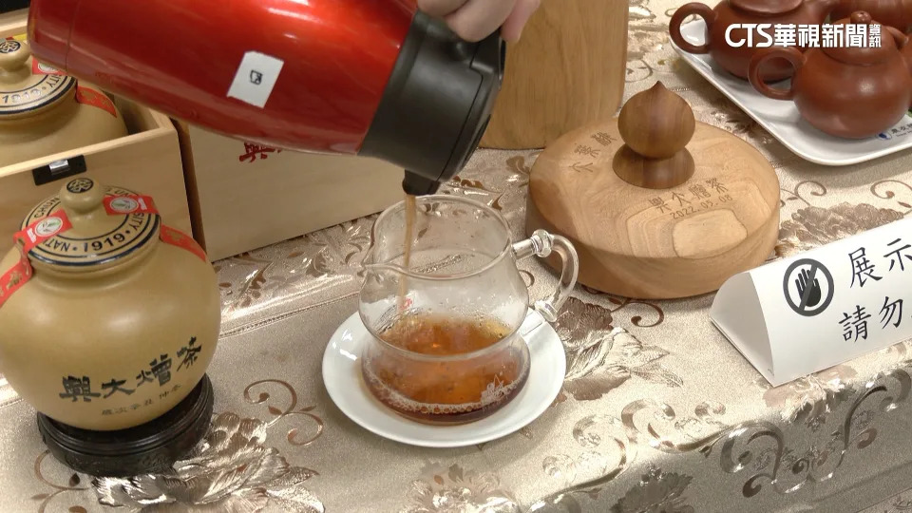
台中市 / 黃種瀛 羅代章 報導
帕金森 氏 症是常見的神經退化疾病，中興大學最新研究發現，台灣的「青心烏龍」、「四季春」和「翠玉」等三個烏龍茶種，裡頭的「茶飢素」能有效減緩帕金森 氏 症，在動物實驗中，給患病的小老鼠餵食茶飢素，可以移除腦細胞內受損的粒腺體，並製造新的粒腺體，結果老鼠在爬鐵桿時，速度越來越接近正常的老鼠，這項實驗也發表在國際論文上。
手腳顫抖、僵硬、動作緩慢，是帕金森 氏 症典型症狀，這種神經退化疾病，影響65歲以上台灣人口的1%，各界也在尋找更有效的治療方法，台中中興大學最新研究發現，台灣的青心烏龍、四季春和翠玉等三個烏龍茶種，裡頭具有功效的茶飢素，能夠結合人體的飢餓素接受器，並啟動多項生理代謝機能，達到提升生理機能的強身效果，在動物實驗中，罹患帕金森 氏 症的老鼠，爬鐵桿動作明顯遲緩，在餵食茶飢素後，動作越來越順暢，接近正常老鼠，原來是老鼠的腦部細胞，被修復了。
興大生物科技學研究所教授曾志正說：「這個茶飢素服用之後，它就讓它壞掉的粒腺體會把它剔除，再重新合成新的好的粒腺體，就是對腦神經的功能有保護。」
除了減緩帕金森 氏 症，茶飢素還能提升肌肉合成，減緩肌少症，不過重點還是必需要個體補充足夠的蛋白質能量，才能對抗疾病，而這項研究和動物實驗結果，興大已經發表在國際論文上，興大獸醫學系副主任陳文英說：「研究成果大大地提升了，國內的茶產業的應用。」
研究團隊強調，雖然其他茶葉也含有茶飢素，但有功效的茶飢素，只存在少數小葉種的烏龍茶，而且不同產區的含量，還可能相差10倍以上，他們建議茶類業者透過檢驗，控制產品穩定度，將來可以建立台灣茶產業資料庫，打響台灣養生茶的名號。

